附件4：会务信息汇总
第一部分协议酒店信息
一、协议宾馆信息一览表
序号 | 酒店名称 | 酒店位置 | 星级 | 总房间数 | 价格 | 早餐 | 预订联系人 | 备注
1 | 上海北郊衡山宾馆 | 宝山区沪太路4788号(近顾村公园) | 四星 | 110双床  44大床 | 500元/晚 | 含早 | 胡萌萌18800200665 井晓昌18621945332 | 大巴接送
2 | 上海镇坪智选假日酒店 | 普陀区中山北路2088号，近镇坪路地铁站 | 商务 | 40双床  60大床 | 400元/晚 | 含早 |  | 大巴接送
3 | 上海锦荣国际大酒店 | 静安区（原闸北区）共和新路2750号 | 四星 | 40双床  30大床 | 500元/晚 | 含早 |  | 大巴接送
4 | 上海华美达安可酒店 | 共康路555号 | 商务 | 100 | 400元/晚 | 含早 |  | 大巴接送
5 | 上海共康智选假日酒店 | 南蕴藻路10号 | 商务 | 80 | 400元/晚 | 含早 |  | 大巴接送
6 | 云上四季快捷酒店（沪太路点） | 静安区沪太路1049号（近地铁七号线行知路站 | 经济型 | 100 | 200元以内 | 含早 |  | 大巴接送
7 | 莫泰酒店(上海沪太路店) | 静安区沪太路951号(沪太路与灵石路路口) | 经济型 | 100 | 200元以内 | 无早 |  | 大巴接送
8 | 格林豪泰(上海宝山共康路地铁站快捷酒店) | 宝山区共康路555号(长临路与共康路交汇处的西北角) | 经济型 | 100 | 220元以内 | 无早 |  | 大巴接送
9 | 汉庭酒店（上海场中路店） | 宝山区场中路3329号 | 经济型 | 100 | 220元以内 | 无早 |  | 大巴接送

上大周边便捷酒店
序号 | 酒店名称 | 酒店位置 | 价格
1 | 汉庭酒店（上海上大锦秋路店） | 上海市宝山区锦秋路839号 | 150—300元/晚
2 | 汉庭酒店（市北工业园区店） | 闸北区汶水路273号(近万荣路) | 150—300元/晚
3 | 格林豪泰(上海大学上大路贝壳酒店) | 宝山区上大路682号 | 150—300元/晚
4 | 如家快捷酒店(上海大学上大路地铁站店) | 宝山区上大路55号(靠近沪太路) | 150—300元/晚

第二部分 协议宾馆信息
1. 上海北郊衡山宾馆
地址：上海市宝山区沪太路4788号（近顾村公园）
报到地点：宾馆一楼大堂
宾馆协议价格表：
客房类型 | 客房间数（间） | 协议优惠价（元）
双床 | 110  44 | 500元/晚
大床 |  | 500元/晚

关于早餐服务：所有房间均按照标准配备早餐。

路线指引：
（1） 虹桥机场/虹桥火车站—上海北郊衡山宾馆：乘坐地铁2号线（广兰路方向）至静安寺站，换乘地铁7号线（美兰湖方向）至顾村公园站，从2号口出来步行约1700米到至上海北郊衡山宾馆。
（2） 浦东机场—上海北郊衡山宾馆：乘坐地铁2号线东延伸段（广兰路方向）至广兰路站，换乘地铁2号线（徐泾东方向）至人民广场站，换乘地铁1号线（富锦路方向）至共富新村，从2号口下车，步行约270米至泰和路蕰川路站，乘坐嘉泰线至顾村公园（沪太公路），步行约720米至上海北郊衡山宾馆。
（3） 上海火车站—上海北郊衡山宾馆：乘坐地铁1号线（富锦路方向）至共富新村站，从2号口下车，步行约270米至泰和路蕰川路站，乘坐嘉泰线至顾村公园（沪太公路），步行约720米至上海北郊衡山宾馆。
（4）上海北郊衡山宾馆至上海大学（宝山校区）：专车接送
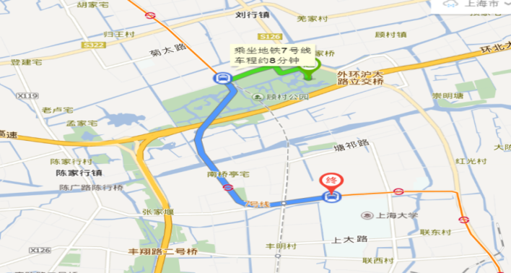
2.上海镇坪智选假日酒店
地址：普陀区中山北路2088号，近镇坪路地铁站
报到地点：宾馆一楼大堂
宾馆协议价格表：

客房类型 | 客房间数（间） | 协议优惠价（元）
双床 | 40 | 400元/晚
大床 | 60 | 400元/晚
关于早餐服务：所有房间均按照标准配备早餐。

路线指引：
（1） 虹桥机场/虹桥火车站—上海镇坪智选假日酒店：从虹桥2号航站楼乘坐地铁2号线（广兰路方向）至静安寺站，换乘地铁7号线（美兰湖方向）至镇坪路站，从4号口出来步行约210米到至上海镇坪智选假日酒店。
（2） 浦东机场—上海镇坪智选假日酒店：乘坐地铁2号线东延伸段（广兰路方向）至广兰路站，换乘地铁2号线（徐泾东方向）至静安寺站，换乘地铁7号线（美兰湖方向）至镇坪路站，从4号口出来步行约210米到至上海镇坪智选假日酒店。
（3） 上海火车站—上海镇坪智选假日酒店：乘坐地铁3号线（上海南站方向）或地铁4号线（宜山路方向）至镇坪路站，从4号口出来步行约530米至上海镇坪智选假日酒店。
（5）上海镇坪智选假日酒店至上海大学（宝山校区）：
地铁7号线：
上海镇坪智选假日酒店步行约210米至镇坪路站，乘坐地铁7号线（美兰湖方向）至上海大学站，2号口出来即为上海大学（宝山校区）北门。
出租车：
上海镇坪智选假日酒店至上海大学（宝山校区）打车费用约37元。
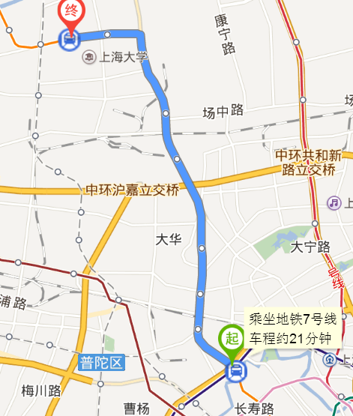
3.上海锦荣大酒店
地址：静安区（原闸北区）共和新路2750号
报到地点：宾馆一楼大堂
宾馆协议价格表：
客房类型 | 客房间数（间） | 协议优惠价门市价（元）
双床 | 40 | 500元/晚
大床 | 30 | 500元/晚
关于早餐服务：所有房间均按照标准配备早餐。

路线指引：
（1） 虹桥机场—上海锦荣大酒店：从虹桥1号航站楼乘坐地铁10号线（新江湾城方向）至陕西南路站，换乘地铁1号线（富锦路方向）至上海马戏城站，从1号口出来步行约530米到至上海锦荣大酒店。
（2） 虹桥火车站—上海锦荣大酒店：乘坐地铁2号线（广兰路方向）至人民广场站，换乘地铁1号线（富锦路方向）至上海马戏城站，从1号口出来步行约530米至上海锦荣大酒店。
（3） 浦东机场—上海锦荣大酒店：乘坐磁悬浮至龙阳路站，换乘地铁2号线（徐泾东方向）至人民广场站，换乘地铁1号线（富锦路方向）至上海马戏城站，从1号口出来步行约530米到至上海锦荣大酒店。
（4） 上海火车站—上海锦荣大酒店：乘坐地铁1号线（富锦路方向）至上海马戏城站，从1号口出来步行约530米至上海锦荣大酒店。
（5）上海锦荣国际大酒店至上海大学（宝山校区）：专车接送
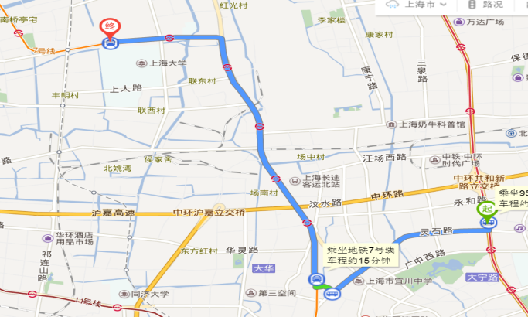

第三部分、会议代表协议宾馆
4.上海华美达安可酒店
地址：共康路555号
费用：400元/晚，含早
报到地点：宾馆一楼大堂
路线指引：
（1） 虹桥机场—上海华美达安可酒店：从虹桥1号航站楼乘坐地铁10号线（新江湾城方向）至陕西南路站，换乘地铁1号线（富锦路方向）至共康路站，从4号口出来步行约1300米至上海华美达安可酒店。
（2） 虹桥火车站—上海华美达安可酒店：乘坐地铁2号线（广兰路方向）至人民广场站，换乘地铁1号线（富锦路方向）至共康路站，从4号口出来步行约1300米至上海华美达安可酒店。
（3） 浦东机场—上海华美达安可酒店：乘坐磁悬浮至龙阳路站，换乘地铁2号线（徐泾东方向）至人民广场站，换乘地铁1号线（富锦路方向）至共康路站，从4号口出来步行约1300米到至上海华美达安可酒店。
（4） 上海火车站—上海华美达安可酒店：乘坐地铁1号线（富锦路方向）至共康路站，从4号口出来步行约130 0米至上海华美达安可酒店。
（5）上海华美达安可酒店至上海大学（宝山校区）：
公交159路→地铁7号线：
上海华美达安可酒店步行约520米到三泉路共康路公交车站，乘坐公交159路至沪太路行知路（长途客运北站）下车，步行约470米至行知路地铁站，乘坐地铁7号线（美兰湖方向）到上海大学站下车，2号口出来即为上海大学（宝山校区）北门。
出租车：
上海华美达安可酒店至上海大学（宝山校区）打车费用约29元。
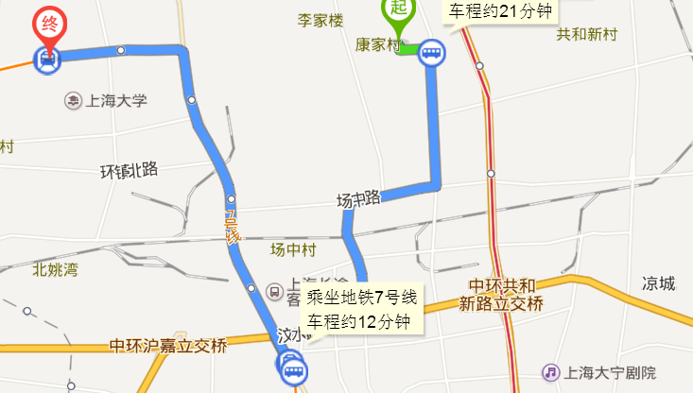

5上海共康智选假日酒店
地址：南蕴藻路10号
费用：400元/晚，含早
报到地点：宾馆一楼大堂
路线指引：
（1） 虹桥机场—上海共康智选假日酒店：从虹桥1号航站楼乘坐地铁10号线（新江湾城方向）至陕西南路站，换乘地铁1号线（富锦路方向）至呼兰路站，从3号口出来步行约400米至上海共康智选假日酒店。
（2） 虹桥火车站—上海共康智选假日酒店：乘坐地铁2号线（广兰路方向）至人民广场站，换乘地铁1号线（富锦路方向）至呼兰路站，从3号口出来步行约400米至上海共康智选假日酒店。
（3） 浦东机场—上海共康智选假日酒店：乘坐磁悬浮至龙阳路站，换乘地铁2号线（徐泾东方向）至人民广场站，换乘地铁1号线（富锦路方向）至呼兰路站，从3号口出来步行约400米到至上海共康智选假日酒店。
（4） 上海火车站—上海共康智选假日酒店：乘坐地铁1号线（富锦路方向）至呼兰路站，从3号口出来步行约400米至上海共康智选假日酒店。
（5）上海共康智选假日酒店至上海大学（宝山校区）：
公交828路：
上海共康智选假日酒店步行约440米到共和新路呼玛路公交车站，乘坐公交828路至锦秋路瑞康路站下车，步行约280米至上海大学（宝山校区）北门。
出租车：
上海共康智选假日酒店至上海大学（宝山校区）打车费用约25元。
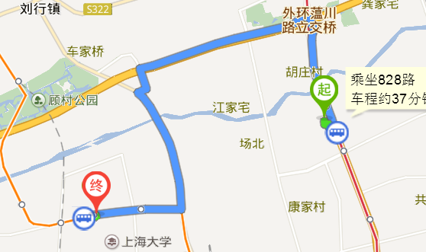

6. 云上四季快捷酒店（沪太路店）
地址：静安区沪太路1049号（近地铁七号线行知路站）
费用：门市价的约8折，200元以内，含早
报到地点：宾馆一楼大堂
路线指引：
（1） 虹桥机场/虹桥火车站—云上四季快捷酒店（沪太路店）：从虹桥2号航站楼乘坐地铁2号线（广兰路方向）至静安寺站，换乘地铁7号线（美兰湖方向）至行知路站，从1号口出来步行约1300米至云上四季快捷酒店（沪太路店）。
（2） 浦东机场—云上四季快捷酒店（沪太路店）：乘坐地铁2号线东延伸段（广兰路方向）至广兰路站，换乘地铁2号线（徐泾东方向）至人民广场站，换乘地铁8号线（市光路方向）至曲阜路站，从3号口出来步行约110米至曲阜西路西藏北路站，乘坐公交58路至龙潭（沪太路）站下车，步行约110米到至云上四季快捷酒店（沪太路店）。
（3） 上海火车站—云上四季快捷酒店（沪太路店）：步行约370米至恒丰路天目西路（上海火车站）公交站，乘坐公交185路（或58路）至龙潭（沪太路）站下车，步行约110米至云上四季快捷酒店（沪太路店）。
（4）云上四季快捷酒店（沪太路店）至上海大学（宝山校区）：
地铁7号线：
云上四季快捷酒店（沪太路店）步行约1300米到行知路地铁站，乘坐地铁7号线（美兰湖方向）至上海大学站下车，2号口出来即为上海大学（宝山校区）北门。
出租车：
云上四季快捷酒店（沪太路店）至上海大学（宝山校区）打车费用约26元。
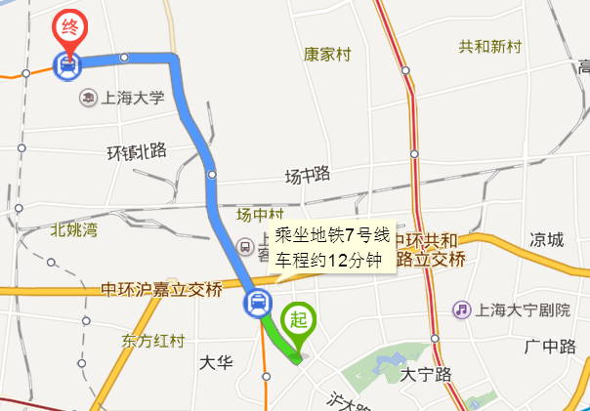

7. 莫泰168旅店（沪太路店）
地址：静安区沪太路951号(沪太路与灵石路路口)
费用：门市价的约8折，200元以内，无早
报到地点：宾馆一楼大堂
路线指引：
（1） 虹桥机场/虹桥火车站—莫泰168旅店（沪太路店）：从虹桥2号航站楼乘坐地铁2号线（广兰路方向）至静安寺站，换乘地铁7号线（美兰湖方向）至行知路站，从1号口出来步行约1500米至莫泰168旅店（沪太路店）。
（2） 浦东机场—莫泰168旅店（沪太路店）：乘坐地铁2号线东延伸段（广兰路方向）至广兰路站，换乘地铁2号线（徐泾东方向）至人民广场站，换乘地铁8号线（市光路方向）至曲阜路站，从3号口出来步行约110米至曲阜西路西藏北路站，乘坐公交58路至龙潭（沪太路）站下车，步行约200米到至莫泰168旅店（沪太路店）。
（3） 上海火车站—莫泰168旅店（沪太路店）：步行约370米至恒丰路天目西路（上海火车站）公交站，乘坐公交185路（或58路）至龙潭（沪太路）站下车，步行约200米至莫泰168旅店（沪太路店）。
（4）云上四季快捷酒店（沪太路店）至上海大学（宝山校区）：
地铁7号线：
莫泰168旅店（沪太路店）步行约1500米到行知路地铁站，乘坐地铁7号线（美兰湖方向）至上海大学站下车，2号口出来即为上海大学（宝山校区）北门。
出租车：
莫泰168旅店（沪太路店）至上海大学（宝山校区）打车费用约28元。

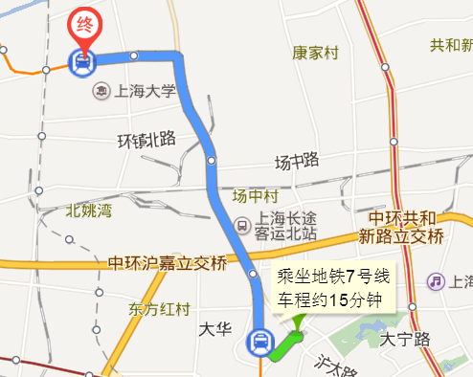

8. 格林豪泰(上海宝山共康路地铁站快捷酒店)
地址：宝山区共康路555号(长临路与共康路交汇处的西北角)
费用：门市价的约8折，220元以内，无早
报到地点：宾馆一楼大堂
路线指引：
（1） 虹桥机场—格林豪泰(上海宝山共康路地铁站快捷酒店)：从虹桥1号航站楼乘坐地铁10号线（新江湾城方向）至陕西南路站，换乘地铁1号线（富锦路方向）至共康路站，从4号口出来步行约1400米至格林豪泰(上海宝山共康路地铁站快捷酒店)。
（2） 虹桥火车站—格林豪泰(上海宝山共康路地铁站快捷酒店)：乘坐地铁2号线（广兰路方向）至人民广场站，换乘地铁1号线（富锦路方向）至共康路站，从4号口出来步行约540米到共康路共和新路公交站，乘坐公交862路至共康路长临路站下车，步行约60米至格林豪泰(上海宝山共康路地铁站快捷酒店)。
（3） 浦东机场—格林豪泰(上海宝山共康路地铁站快捷酒店)：乘坐磁悬浮至龙阳路站，换乘地铁2号线（徐泾东方向）至人民广场站，换乘地铁1号线（富锦路方向）至共康路站，从4号口出来步行约1400米到至格林豪泰(上海宝山共康路地铁站快捷酒店)。
（4） 上海火车站—格林豪泰(上海宝山共康路地铁站快捷酒店)：乘坐地铁1号线（富锦路方向）至共康路站，从4号口出来步行约1400米至格林豪泰(上海宝山共康路地铁站快捷酒店)。
（5）格林豪泰(上海宝山共康路地铁站快捷酒店)至上海大学（宝山校区）：
公交159路→地铁7号线：
格林豪泰(上海宝山共康路地铁站快捷酒店)步行约580米到三泉路共康路站，乘坐公交159路至沪太路行知路（长途客运北站）下车，步行约190米至行知路站，乘坐地铁7号线（美兰湖方向）到上海大学站下车，2号口出来即为上海大学（宝山校区）北门。
出租车：
格林豪泰(上海宝山共康路地铁站快捷酒店)至上海大学（宝山校区）打车费用约28元。
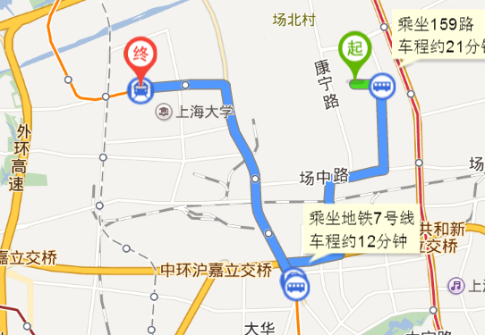

9. 汉庭酒店（上海场中路店）
地址：宝山区场中路3329号
费用：门市价的约8折， 220元以内，无早
报到地点：宾馆一楼大堂
路线指引：
（1） 虹桥机场/虹桥火车站—汉庭酒店（上海场中路店）：从虹桥2号航站楼乘坐地铁2号线（广兰路方向）至静安寺站，换乘地铁7号线（美兰湖方向）至场中路站，从1号口出来步行约290米到大场站公交车站，乘坐公交528路到少年村路站下车，步行约250米至汉庭酒店（上海场中路店）。
（2） 浦东机场—汉庭酒店（上海场中路店）：乘坐地铁2号线东延伸段（广兰路方向）至广兰路站，换乘地铁2号线（徐泾东方向）至人民广场站，换乘地铁1号线（富锦路方向）至彭浦新村站，从4号口出来步行约130米到共和新路闻喜路公交站，乘坐公交110路到少年村路站下车，步行约110米至汉庭酒店（上海场中路店）。
（3） 上海火车站—汉庭酒店（上海场中路店）：乘坐地铁1号线（富锦路方向）至彭浦新村站，从4号口出来步行约130米到共和新路闻喜路公交站，乘坐公交110路到少年村路站下车，步行约110米至汉庭酒店（上海场中路店）。
（4）汉庭酒店（上海场中路店）至上海大学（宝山校区）：
公交110路/187路→地铁7号线：
汉庭酒店（上海场中路店）步行约110米到少年村路站，乘坐公交110路（或187路）到场中路沪太路站下车，步行约300米到场中路站，乘坐地铁7号线（美兰湖方向）到上海大学站下车，2号口出来即为上海大学（宝山校区）北门。
出租车：
汉庭酒店（上海场中路店）至上海大学（宝山校区）打车费用约21元。
